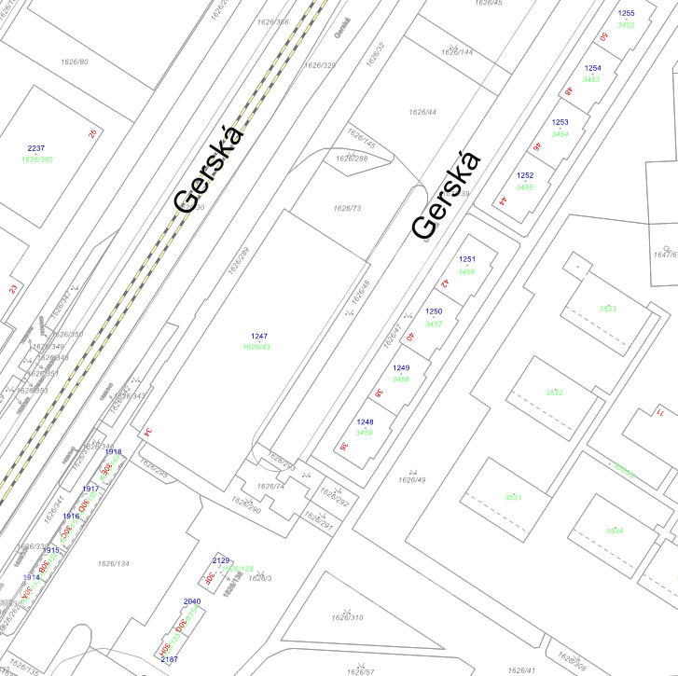
Příloha č. 1: Výřez z katastrální mapy - Gerská ulice

